

 Вандализм.

Статья 214.Вандализм.

1.Осквернение зданий или иных сооружений, порча имущества на общественном транспорте или в иных общественных местах, - наказывается штрафом в размере до 40 000 рублей, либо обязательными работами на срок от 120 до 180 часов, либо исправительными работами на срок от 6 месяцев до одного года, либо арестом на срок до 3 месяцев.

2.Те же деяния, совершенные группой лиц, а равно по мотивам политической, идеологической, расовой, национальной или религиозной ненависти или вражды… - наказываются ограничением свободы на срок до 3 лет, либо лишением свободы на срок до 3 лет.

Статья 243.Уничтожение или повреждение памятников истории и культуры.

1.Уничтожение или повреждение памятников… - наказываются штрафом в размере до 200 000 рублей, либо лишением свободы на срок до 2 лет.

2.Те же деяния, совершенные в отношении особо ценных объектов… - наказываются штрафом до 500 000 рублей, либо лишением свободы на срок до 5 лет.

Экстремизм

 Статья 212. Массовые беспорядки.

1. Организация массовых беспорядков, сопровождавшихся насилием, погромами, поджогами, уничтожением имущества… - наказывается лишением свободы на срок от 4 до 10 лет.
2. Участие в массовых беспорядках… - лишение свободы от3 до8 лет.
3. Призывы … к массовым беспорядкам… - ограничение свободы до 2 лет либо лишение свободы на срок до 3 лет.

Статья 213. Хулиганство.

1.Хулиганство, совершенное по мотивам политической, идеологической, расовой, национальной или религиозной ненависти или вражды… - наказывается обязательными работами на срок от 180 до 240 часов, либо исправительными работами на срок от 1 до 2 лет, либо лишение свободы до 5 лет.

2.То же деяние, совершенное группой лиц … - наказывается лишением свободы на срок до 7 лет.

Об административных правонарушениях.

Статья 2.3. Возраст, по достижении которого наступает административная ответственность.

1.Административной ответственности подлежит лицо, достигшее к моменту совершения административного правонарушения возраста 16 лет.

Статья 19.13. Заведомо **ложный вызов** специализированных служб.

Заведомо ложный вызов пожарной охраны, милиции, скорой помощи или иных специализированных служб – влечет наложение административного штрафа в размере от 10 до 15 минимальных размеров оплаты труда.

Статья 20.1. **Мелкое хулиганство**.

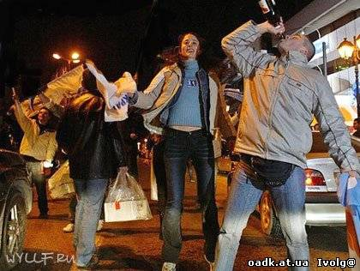1.Мелкое хулиганство, то есть нарушение общественного порядка, выражающее явное неуважение к обществу, сопровождающееся нецензурной бранью в общественных местах, оскорбительным приставанием к гражданам, а равно уничтожением или повреждением чужого имущества.Влечет наложение административного штрафа в размере от 5 до 10 минимальных размеров оплаты труда или административным арестом на срок до 15 суток.

Об уголовных правонарушениях.

Статья 20. Возраст, с которого наступает уголовная ответственность.

2. Лица, достигшие ко времени совершения преступления 14-летнего возраста, подлежат уголовной ответственности за **убийство (ст. 105)**, умышленное **причинение** тяжкого и средней тяжести **вреда здоровью** (ст. 111 и 112), **изнасилование** (ст.132), **кража** (ст. 158), **грабеж** (ст.161), **разбой** (ст.162), **неправомерное завладение автомобилем** или иным транспортным средством без цели хищения (ст.166), **вымогательство** (ст.163), умышленное уничтожение имущества (ст.167, ч.2), **терроризм** (ст. 205), **вандализм**.

Виды наказаний несовершеннолетним:

1. Штраф (взыскивается с законных представителей от 1-50 тыс.рублей)
2. Обязательные работы (от 40-160 часов)
3. Исправительные работы (срок до 1 года)
4. Арест (до 4 месяцев)
5. Лишение свободы

«Комендантский час»

11 мая 2009г. вступил в силу Федеральный закон РФ №71 «О внесении изменений в ФЗ «Об основных гарантиях прав ребенка в РФ».

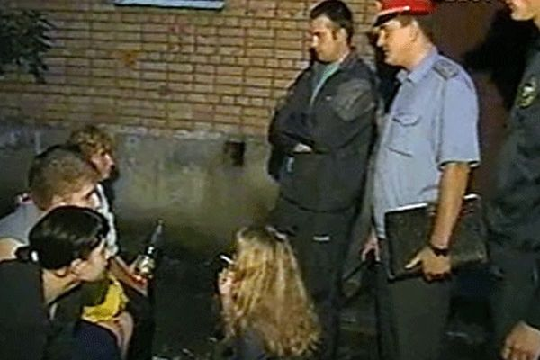 1 августа 2009 г. вступил в силу **Областной закон №73** «Об установлении на территории Свердловской области мер по недопущению нахождения детей (до 18 лет) в местах, нахождение в которых может причинить вред здоровью детей, их физическому, интеллектуальному, психологическому, духовному и нравственному развитию и **недопущение нахождения детей (до 16 лет) в ночное время** в общественных местах без сопровождения родителей или лиц, осуществляющих мероприятия с участием детей».

Под ночным временем понимается:

С 1 октября – 30 апреля: с 22-00 до 06-00 местного времени

С 1 мая – 30 сентября: с 23-00 до 06-00 местного времени

Помни!

Незнание законов, не освобождает от ответственности.

